Неделя интересных дел 20.07 – 24.07.2020
Надуваем мыльные пузыри.
Существует множество рецептов мыльных пузырей. Их делают на основе мыла, шампуней, порошка, даже сахарного сиропа или глицерина . Основные принципы: вода должна быть кипяченая или хотя бы отстоянная; чем более густой раствор получается, тем легче надувать пузыри, но они получаются меньше; свежий раствор нужно выдержать сутки в холодильнике. Самый простой способ-это сделать раствор из средства для мытья посуды. Для этого моющее средство смешивается с водой в пропорции один к двум, добавляются две чайные ложки сахара или глицерина, все тщательно перемешивается. Моющее средство в этом рецепте можно заменить на шампунь, но тогда пропорции сахара (глицерина), немного увеличить.
Самый простой раствор для мыльных пузырей, это шампунь с добавлением воды и глицерина. Глицерина совсем немного. Или моющее средство для мытья посуды, куда можно также добавить воду и глицерин.
Можно дать детям надувать пузыри, или предложить им пенное моделирование, или попробовать сделать простой трюк – убегающий по веревочке пузырик. Можно устроить соревнования, например, кто больше выдует пузырей с помощью маленькой ракетки. Вариантов очень много, главное интересно обыграть.
Шляпа – головной убор, без которого летом не обойтись ни детям, ни взрослым.
Украшаем шляпку своими руками.
- Перьями, это, кстати, древнейшее украшение шляп.
- Лентами разной толщины, длины.
- Вуалям.
- Тканью, подбиваемой с внутренней стороны полей, а также по тулье.
- Цветочными композициями.
- Металлическими, деревянными мелкими украшениями по краю полей.
- Аппликациями.
- Трафаретной живописью.

Варианты украшений своими руками

Украшаем красками при помощи трафарета
Подходит для: фетровых шляп, а также, выполненных из любого плотного материала, соломенных.
Потребуется:
- Краски акриловые.
- Ластик, картофелина, кусочек резины – любой упругий материал, из которого можно изготовить штамп.
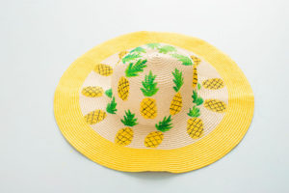

Тканевыми лентами, шарфами

Потребуется:
- Шифон, органза, вискоза, длиной, равной окружности тульи, плюс свободные края по желанию. Для банта обычно требуется около метра ткани в длину, и 25-30 см. в ширину.
- Ножницы.
- Нитки в тон.
- Швейная машина.

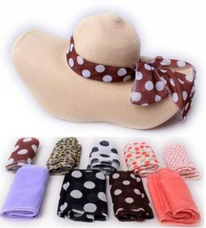

Броши, цветы
Композиции из шелковых цветов, различных ягод, ракушек, брошек могут украсить любую модель шляпы, но старайтесь не перегрузить головной убор.

Рисуем на камнях

Разрисованные камни прекрасно украсят ландшафтный дизайн. С этим творческим заданиям легко справятся как взрослые, так и дети
- Подберите для росписи гладкие камни с плотной фактурой, например гальку.
- Хорошо помойте и высушите камни.
- Перед раскраской камня нужно нанести слой грунтовки из клей ПВА и воды в пропорции 1:1. Этот процесс обеспечит ровное нанесение краски.
- Для росписи используйте акриловые краски, но если их нет, замените гуашью.
- Используйте кисточки разного размера.
- Покрывайте расписанный камень акриловым лаком для поделок, если его нет, воспользуйтесь прозрачным маникюрным лаком. Это действие продлит срок службы поделки, защищая от погодных условий, а также придаст красивый блеск.
Вам понадобится: камушки, акриловые краски красного, чёрного, белого и зелёного цвета, простой карандаш, кисточки, клей ПВА, лак для поделок.

Мастер-класс
- Разведите клей ПВА и воду в пропорции 1:1, это будет грунтовка.
- Покройте грунтовкой половинки камней и дождитесь, пока она застынет.
- Покройте грунтовкой другую половину каждого камня и дождитесь высыхания.
- Покройте половинки камней красной краской, дождитесь высыхания и раскрасьте остальную часть.
- Нарисуйте простым карандашом листочки и раскрасьте их зелёным цветом.
- Нанесите маленькие чёрные полосочки на всю поверхность клубнички и дождитесь высыхания.
- Нанесите маленькие белые полосочки рядом с чёрными и дождитесь высыхания.
- Покройте клубнички лаком и дождитесь высыхания.

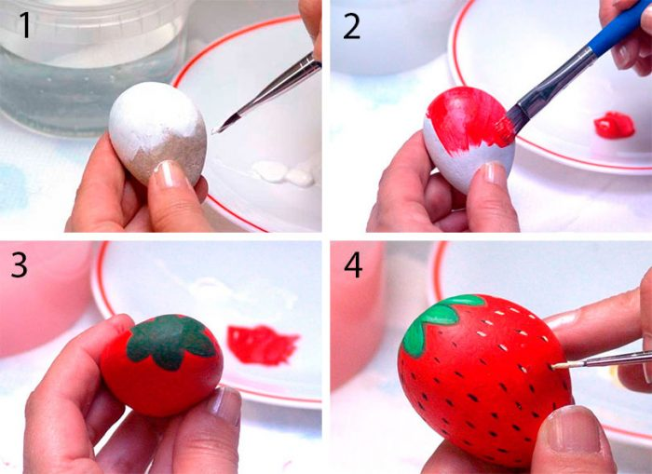
Удачи!

